第54回四国理学療法士学会
広告掲載募集のご案内



■会 期 令和8年11月28日(土)・29日(日)
■会 場 徳島文理大学
■学会長 鶯 春夫
■主 催 四国理学療法士会
■担 当 一般社団法人 徳島県理学療法士会

広告掲載のお願い

謹啓
貴社および貴施設におかれましては、益々ご清栄のこととお喜び申し上げます。平素は四国理学療法士会に対し、ご支援、ご協力を賜り厚く御礼申し上げます。
さて、このたび、第54回四国理学療法士学会を令和8年11月28日（土）・29日（日）の日程で、徳島文理大学を会場として開催させていただくことになりました。現代において、理学療法は障がいのある方の機能回復に留まらず、疾病予防、介護予防、健康増進、そして、行政さらには地域づくりに至るまで、その役割や活躍の場は大きく広がり、それぞれの分野において求められる役割、知識、技術は多岐に渡っています。そのため、先人達がこれまで積み上げてきたエビデンスを引き継ぎながら、最新のテクノロジーと知識、技術、研究を融合させ、社会に認められる理学療法を確立しなければならないと強く感じております。
そこで、第54回四国理学療法士学会ではテーマを「革新開拓～理学療法士の未来像～」としました。「革新開拓」とは「既存の枠組みにとらわれず、新たな技術や手法を導入する他、新たな職域を開拓し、社会や産業に新しい価値を創出する」という意味です。我々は、理学療法が社会に十分認められるために果敢な挑戦を続けることで、更なる新たなステージへと繋がると考えております。
また、本学会では徳島文理大学を会場として使用します。むらさきホール（定員1300名）の他、アカンサスホール（定員450名）やボストンホールなどを準備し、学会長基調講演、特別講演 2題、スキルアップセミナー 2題および四国各県の理学療法士によるシンポジウム、一般演題（90演題予定）を実施します。多くの皆様にご参加いただけますよう、運営スタッフ一同が誠意をもって準備を進めてまいります。
学会開催におきまして、学会プログラム抄録集と学会誌の発行ならびに学会ホームページの開設を致します。つきましては、誠に恐縮とは存じますが、本学会に関連したスポンサード企画（広告掲載および機器展示）を実施したいと考えておりますので、貴社および貴施設のご協力をお願いしたくご案内申し上げます。
各位におかれましては是非とも本学会の趣旨をご理解いただき、本要項をご確認のうえ、何卒ご賛同賜りますようお願い申し上げます。

謹白
令和8年4月吉日

第54回四国理学療法士学会
学会長 鴬 春夫（徳島文理大学）
副学会長 柳澤幸夫（徳島文理大学）
平島賢一（徳島文理大学）
準備委員長 後藤 強（徳島文理大学）

開催概要

- 名 称：第54回四国理学療法士学会

- 主 催：四国理学療法士会

- 担 当：公益社団法人徳島県理学療法士会

- 学会長：鶯春夫 (徳島文理大学)

- 会 期：令和8年11月28日(土)、29日(日)

- 会 場：徳島文理大学
〒770-8514徳島県徳島市山城町西浜傍示180
TEL 088-602-8000（代表）
- テーマ：「革新開拓」― 理学療法士の未来像 ―

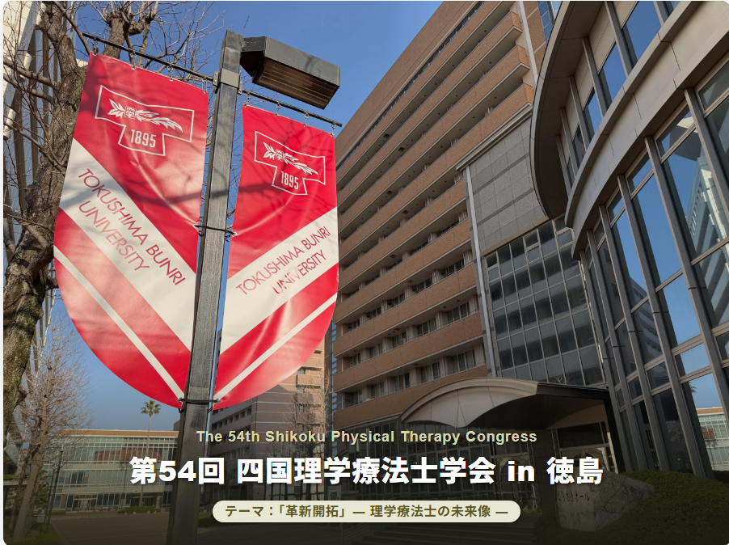
- 参加予定数：600人 ※会員による一般演題発表は90題を予定

第54回四国理学療法士学会HP ：https://pub.confit.atlas.jp/ja/event/shikokupt54

広告掲載募集要項

【広告媒体名】
第54回四国理学療法士学会の①ホームページ、②幕間スライドショー、③学会誌

【発行日】
①ホームページ 令和8年４月 開設
②幕間スライドショー 令和8年11月 学会当日
③学 会 誌 令和9年3月 発行予定

【学会誌】
学会員がホームページからダウンロード（会員数5300名）

【広告掲載料】
 | 種類 | 広告費
1 | ・ホームページでのバナー掲載  ・デジタル学会誌への広告掲載 | 20,000円/１口
2 | 学会幕間でのスライドショー | 10,000円/１口
・学会誌はPDFデータとして発行します
・ホームページ上にはリンクバナーを掲載します。
・幕間広告は各会場にて休憩時間に流します。

【原稿】
<①学会ホームページ：バナー広告>
ホームページのバナー広告につきましては、バナー用画像データとリンク先URLをお問い合わせ先まで送付して下さい。バナー用画像データの表示サイズは＜縦80px×横250px＞としていますので、このサイズに合わせて作成して下さい。また、ファイル形式につきましてはPNG、JPEG、GIFでお願いします。

<②学会誌>
PDF形式（A4縦）で送付ください。

<③幕間スライドショー>
学会中に各会場で流す幕間広告は、１口あたりPowerPointにてスライド１枚でご作成ください。スライド１枚につき10秒間を学会期間中に最低６回映写します。１企業あたり２口以上の申し込みも可能で，申込口数に応じたスライド枚数と映写時間となります。PowerPointのサイズは16：9でご作成ください。アニメーションを付けていただいても構いませんが、動画は上手く動かない場合がありますのでご了承ください。

【申込期間】
令和8年５月11日～10月17日

【原稿締切】
①バナー原稿：令和8年10月31日
※バナーは入金・原稿提出をいただいたものから随時掲載させていただきます。

②抄録集原稿：令和8年11月14日
※抄録集用原稿は入金・提出いただいた順に並べて掲載させていただきます。

③幕間スライド原稿：令和8年10月31日

【申込方法】
｢広告掲載申込書｣に必要事項をご記入の上、下記送付先へE-mail又は郵送にてお申し込みください。

郵送の際は、お手数ですが切手のご用意をお願いいたします。

【支払い方法】
申し込み内容を確認後、請求書を郵送させていただき、ご入金確認後、正式な申し込みとさせていただきます。なお、幕間のスライドショーは申し込みの先着順に映写させていただきますので、ご了承ください。

【申し込み送付・お問い合わせ先】
徳島文理大学 保健福祉学部 理学療法学科 長田悠路
〒770-8514 徳島県徳島市山城町西浜傍示180
TEL：088-602-8719（研究室直通）
E-mail：osada@tks.bunri-u.ac.jp
(件名欄に「第54回四国理学療法士学会」と記載してください)

ご不明な点につきましては、お問い合わせ先までご連絡ください。

令和 年 月 日
｢広告掲載｣申込書

趣旨に賛同し、第54回四国理学療法士学会の広告掲載を以下の通り申し込みます。
貴施設名
郵便番号・住所 | 〒 －
部署名
担当者氏名
TEL
FAX
メールアドレス

下記ご希望欄に○印をご記入ください
 | ご希望 | 種類 | 広告費 | 募集予定数
1 |  | ・ホームページでのバナー掲載  ・デジタル学会誌への広告掲載 | 20,000円/１口
2 |  | 学会幕間でのスライドショー | 10,000円

【広告原稿】 送信予定 月 日頃

【申し込み送付・お問い合わせ先】
〒770-8514 徳島県徳島市山城町西浜傍示180
徳島文理大学 保健福祉学部 理学療法学科 長田悠路
TEL：088-602-8719（研究室直通）
E-mail：osada@tks.bunri-u.ac.jp
(件名欄に「第54回四国理学療法士学会」と記載してください)

広報部欄 | 受付日 | 受付番号 | 備考

